1. Разработать БД для хранения результатов научной работы кафедры. В таблицах должна содержаться следующая информация:

Список личного состава кафедры (таблица справочник) – признаки адъюнкт (заочная/очная), магистратура (заочная/очная), ктн, дтн, доцент, профессор, соискатели + участие в

Список журналов (таблица справочник) (статьи)

Список конференций (таблица справочник)

Список ШДС (количество должностей доцент, профессор)

Таблица 1 с конференциями, в которых участвовал ППС кафедры

Добавить столбец с признаком проведения (д/б признак вузовская, республиканская, международная)



Добавить таблицу 2 Семинар

Таблица 3 – связать её с л/с

Таблица с научно-исследовательскими работами



Таблица 4 со статьями (уровень – рецензируемый или нерецензируемый)



Таблица 5 с учебниками



Таблица 6 с учениями



Таблица 7 с экспертизами, отзывами, рецензиями

Добавить столбец признак документа (экспертизы) – эксп.закл по канд или докторской, отзыв на автореферат по кандидатской или докторской



Таблица 8 с научными руководителями



Таблица 9 с изобретениями и рац.предложенями



Таблица 10 Курсанты – конференция

Таблица 11 – Степень участия ППС на выставках и конкурсах научных и творческих работ

1. Приложение должно иметь клиентскую и серверную часть. Серверная часть должна храниться на сервере, клиентская часть установлена на компьютерах ППС кафедры (должно быть обеспечено ежемесячное напоминание о заполнении результатов по научной работе каждому пользователю).
2. Приложение должно обеспечивать автоматизированную подготовку:

отчетов по результатам научной работы кафедры за квартал:

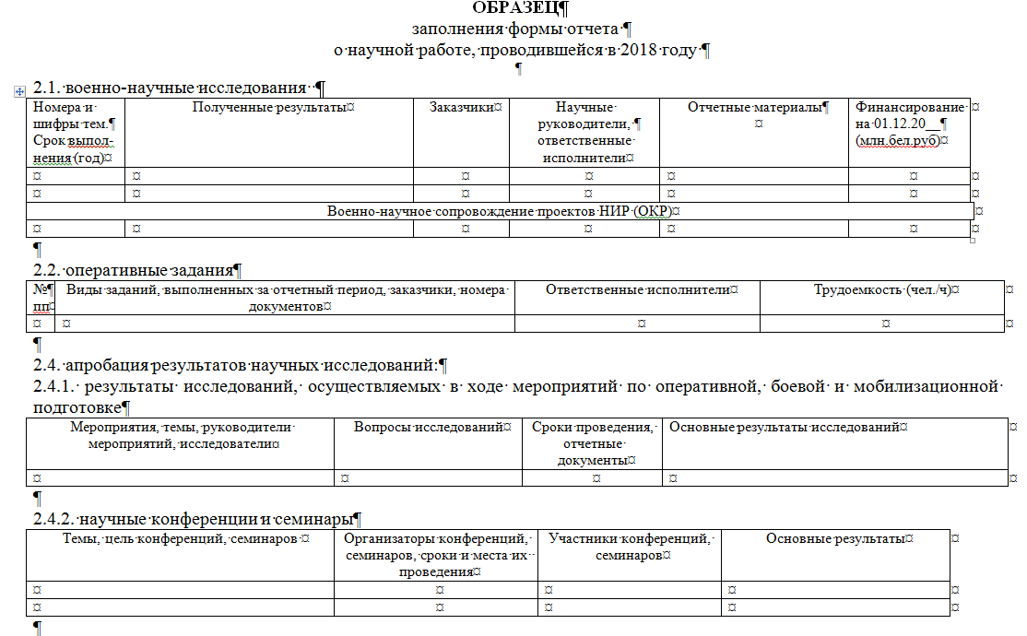

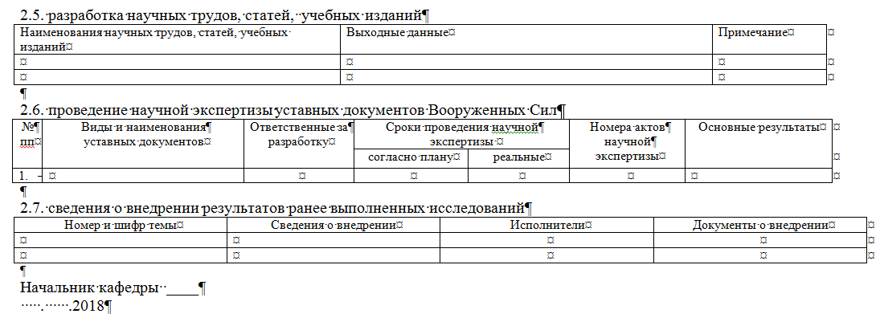

отчета ученого

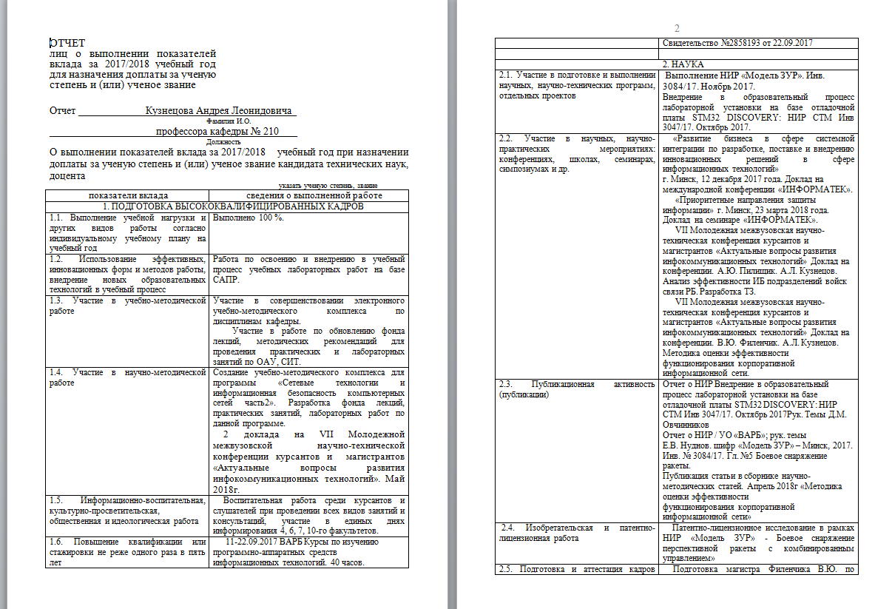

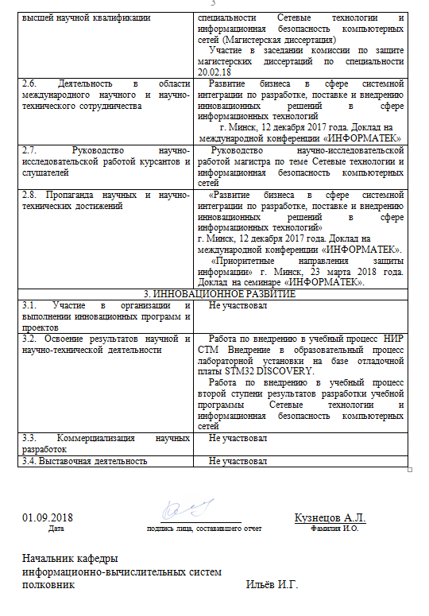

самооценки результатов научной работы кафедры: (см.Оценка научной работы)

Выходная информация должна заполняться в Word или Excel (не ограничиваю в выборе).